**技巧一：**

在设计单片机电路的时候，如果在电路中有USB，而且这个USB是用来接在PC端的，那么就可以在电路中5V转3.3V的电路中加一条从USB的供电端引入的的电路，如图所示

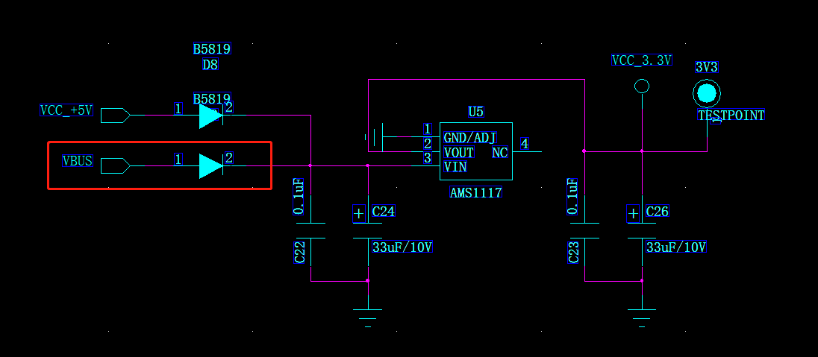

别忘了增加二极管防止电流逆流

**技巧二：**

在电路布局足够的情况下可以考虑一条备用电源电路，比如：在总电源降压到5V的电路就可以增加一条（多一条后路）。可以不焊，万一其中一条出现问题，那么之后的那条可以直接焊上就能用。

